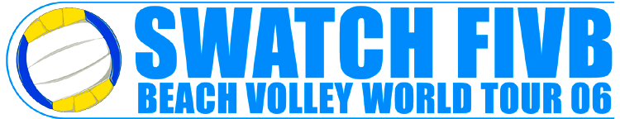 | RAKING AND WATERING GUIDELINES  РЕКОМЕНДАЦИИ ПО ВЫРАВНИВАНИЮ И УВЛАЖНЕНИЮ КОРТА

GENERAL | общее
Both raking and watering should equally benefit both sides of the playing court. | И выравнивание, и увлажнение следует производить одинаково и в равной степени для обеих сторон игровой площадки.
RAKING GUIDELINES | РЕКОМЕНДАЦИИ по разравниванию
- Should focus on 4 areas (lines, reception positions, around net and service zone).  - Sand moves by the players actions from the centre to the outside of each side of the court.  - Raking should first ensure court is flat (in 4 areas) and then if time allows full court raking. It is not desirable to make long sweeps up and down the court as this unevenly distributes the sand.  - Raking should include service zone plus 1-2 m outside other lines.  - The low and highest points of the court must be carefully maintained.  - Conducted as soon as possible after completion of matches ensuring a fair playing court for the players in the next matches.  - Should not present danger to players especially those warming up.  - During match only raking of lines (1m in and out) and across under net.  - Rakes should be removed when not in use to outside panels (i.e.: outside the free zone).  - Referee Delegates or Technical Supervisors may authorize special raking techniques.  - In the case of a weather or sand condition affecting the safety of the players, (e.g.: compacted sand) there may be special raking such as digging, tilling or use of pronged rakes. | - Следует сосредоточиться на 4 зонах (линии, зоны приема подачи, вблизи сетки и зона подачи).  - Песок от действий игроков смещается от центра к краям на каждой половине корта.  - Разравнивание должно обеспечить сначала, чтобы корт был плоским (в 4 зонах), а затем, если позволяет время, полное выравнивание корта. Не желательно делать длинные движения и взмахи взад и вперед, т.к. это неровно распределяет песок.  - Разравнивание должно включать зону подачи плюс 1-2м снаружи остальных (боковых) линий.  - Самые низкие и самые высокие точки корта должны быть предусмотрительно и тщательно разровнены.  - Проведенное сразу же по завершении матчей, обеспечивает ровную игровую площадку для игроков в следующих матчах.  - Не должно представлять опасности для игроков, особенно для разминающихся.  - Во время матча производится только вдоль линий (по 1м изнутри и снаружи) и поперек под сеткой.  - Инструменты разравнивания, когда они не используются, необходимо убирать за панели (т.е. за пределы свободной зоны).  - Судейский и Технический Супервайзоры могут разрешить специальную разравнивающую технику.  - В случае атмосферного воздействия (выветривания) или состояния песка, влияющего на безопасность игроков (напр.: слежавшийся плотный песок), может производиться специальное рыхление, вспахивание, или использование снабженных зубцами грабель.

RAKING AND WATERING GUIDELINES
РЕКОМЕНДАЦИИ ПО ВЫРАВНИВАНИЮ И УВЛАЖНЕНИЮ КОРТА

WATERING GUIDELINES | РЕКОМЕНДАЦИИ по увлажнению
- Conducted after raking but before match commences and during the games whenever deemed absolutely necessary.  - Watering should be all court, service zone plus 1-2m outside other lines.  - Should be careful not to wet the match equipment especially the balls.  - Only conducted with permission of Refereeing Delegate or Technical Supervisor | - Производится после выравнивания, но до начала матча, и во время игр, всякий раз, когда возникает в этом абсолютная необходимость.  - Увлажнять следует весь корт, зоны подачи плюс 1-2 м снаружи остальных линий.  - Следует быть внимательным и аккуратным, и не намочить оборудование матча, в особенности мячи.  - Производится только с разрешения Судейского или Технического Супервайзора.

